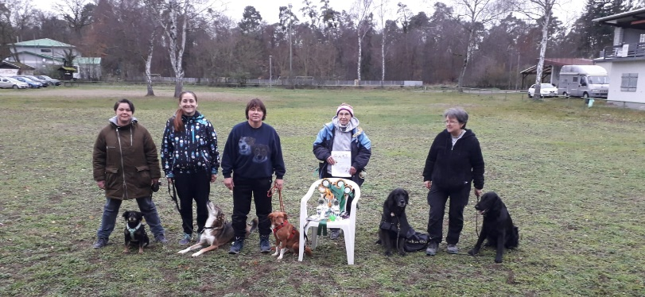
Am 8.12.2019 war zum Fun Turnier nach St. Leon Roth eingeladen.
Wir fahren jetzt bereits seit 2 Jahren zu den Veranstaltungen : Tunnelcup oder Agility Turnier.
Mit leeren Händen sind wir nicht zurück gekehrt.
Silke Stock mit Ronja (Oldie/medium)
A-Lauf 2.Platz, Jumping 1.
= Kombi 1.Platz
mit Apollo (Beginner/Large) A-Lauf 6.Platz, Jumping 3. Platz
= Kombi 3.Platz
Brigitte Hegenbart mit Yonna (Profi)
A-Lauf 2.Platz, Jumping 3.Platz
=Kombi 2.Platz
mit Jasko (Oldi Large)
A-Lauf 2.Platz, Jumping 1.Platz
=Kombi 1.Platz.
mit Liska.= Kombi 7.Platz.
Carolin Schneider mit Molly (Anfänger Small)Molly (Beginner/small) A-Lauf 2.Platz, Jumping 1.Platz
= Kombi. 1.Platz
Karima Eilenfeld-Schnauss mit Rosie (Beginner / Medium)
A-Lauf 2.Platz, Jumping 2.Platz
= Kombi 2.Platz
Anabel Mautner mit Nele(Beginner/Large)
dürften nur neue Erkenntnisse mitnehmen.
Egal wie es für den einzelnen ausgegangen ist, wir hatten jedemenge Spaß.
Danke an Christiane Schneitler für die wiedermal super Organisation.
Wir kommen gerne wieder.

